**BỘ GIÁO DỤC VÀ ĐÀO TẠO**

**TRƯỜNG CAO ĐẲNG THỰC HÀNH FPT POLYTECHNIC**

**-----0O0----**



**DỰ ÁN 2**

**Đề tài: Hệ Thống Order Nhà Hàng**

|  |  |
| --- | --- |
| **Giáo viên hướng dẫn:** | Nguyễn Quang Hưng |
| **Sinh viên thực hiện:** | Trương Đình Anh  Đỗ Anh Tuấn |
| **Lớp:** | PRO2112.hungnq |

***Hà Nội – 2020***

**NHẬN XÉT**

**(Của giáo viên hướng dẫn)**

……………………………………………………………………………………………………………………………………………………………………………………………………………………………………………………………………………………………………………………………………………………………………………………………………………………………………………………………………………………………………………………………………………………………………………………………………………………………………………………………………………………………………………………………………………………………………………………………………………………………………………………………………………………………………………………………………………………………………………………………………………………………………………………………………………………………………………………………………………………………………………………………………………………………………………………………………………………………………………………………………………………………………………………………………………………………………………………………………………………………………………………………………………………………………………………………………………………………………………………………………………………………………………………………………………………………………………………………………………………………………………………………………………………………………………………………………………………………………………………………………………………………………………………………………………………

Giáo viên hướng dẫn ký, ghi rõ họ tên

***Ghi chú:***

*- Phần này bắt buộc với tất cả đề tài*

**NHẬN XÉT**

**(Của hội đồng phản biện)**

……………………………………………………………………………………………………………………………………………………………………………………………………………………………………………………………………………………………………………………………………………………………………………………………………………………………………………………………………………………………………………………………………………………………………………………………………………………………………………………………………………………………………………………………………………………………………………………………………………………………………………………………………………………………………………………………………………………………………………………………………………………………………………………………………………………………………………………………………………………………………………………………………………………………………………………………………………………………………………………………………………………………………………………………………………………………………………………………………………………………………………………………………………………………………………………………………………………………………………………………………………………………………………………………………………………………………………………………………………………………………………………………………………………………………………………………………………………………………………………………………………………………………………………………………………………

HĐ phản biện ký, ghi rõ họ tên

***Ghi chú:***

*- Phần này bắt buộc với tất cả đề tài*

**MỤC LỤC**

MỤC LỤC 4

LỜI MỞ ĐẦU 5

GIẢI THÍCH THUẬT NGỮ 7

PHẦN 1: GIỚI THIỆU CHỨC NĂNG – HỆ THỐNG 8

1.1. Giới thiệu đề tài. 8

1.1.1. Khảo sát - xây dựng ý tưởng. 8

1.1.2. Đưa ra ý tưởng – đề xuất giải pháp. 9

1.1.3. Hệ thống tương tự. 10

1.1.3.1. PosApp. 10

1.1.3.2. Phần mềm quản lý Nhà hàng - Quán ăn. 12

1.1.3.3. Phần Mềm Order Trên Ipad. 13

1.1.4. Đối tượng tham gia vào dự án. 13

1.2. Sơ đồ làm việc nhóm. 14

1.3. Các công cụ và công nghệ sử dụng. 14

1.3.1. Các công cụ. 14

1.3.2. Các công nghệ. 15

PHẦN 2: PHÂN TÍCH NỘI DUNG – THIẾT KẾ HỆ THỐNG 16

2.1. Phân tích nội dung. 16

2.1.1. Sơ đồ hệ thống. 16

2.1.2. Mô tả nội dung, chức năng. 17

2.1.3. Ma trận phân quyền các chức năng. 20

2.2. Mô tả chi tiết các chức năng. 22

2.2.1. Giao diện trang chủ. 22

2.2.2. Chức năng người dùng 23

2.2.2.1. Đăng nhập 23

2.2.2.2. Giỏ hàng 24

2.2.2.3. Menu 25

2.2.2.4. Xem món ăn 26

2.2.2.5. About Us 27

2.2.3. Chức năng quản lý 28

2.2.3.1. Đăng nhập 28

2.2.3.2. Admin 29

2.2.3.3. Thêm sản phẩm 30

2.2.3.4. Sửa sản phẩm 31

2.2.3.5. Danh sách sản phẩm 32

LỜI CÁM ƠN 33

# LỜI MỞ ĐẦU

Ngày nay, với sự phát triển mạnh mẽ của công nghệ thông tin, đặc biệt là internet đã tạo lên nhiều loại dịch vụ sử dụng mạng internet nhằm phục vụ cho nhu cầu đời sống của mọi người. Nhu cầu sử dụng các loại phần mềm, website… vào các loại hình kinh doanh như bán hàng, quan lý nhân sự, nhà hàng…hạy nhỏ hơn là việc order thức ăn trong các nhà hàng ngày càng nhiều nhằm thay thế order truyền thống. Với kiểu order truyền thống thì cần số lượng nhân viên khá lớn, không chỉ như vậy nhiều khi nó còn xay ra sở xuất sai lệch về các món ăn mà khách hàng order. Do đó chúng em quyết định sẽ phát triển dự án **Hệ Thống Order Nhà Hàng** với mục đích sẽ đáp ứng được nhu cầu của các nhà hàng nhằm tăng cao tính chính xác trong việc oreder, giải quyết vấn đề sử dụng quá nhiều nhân viên trong việc tiếp nhận order từ khách hàng.

# GIẢI THÍCH THUẬT NGỮ

|  |  |
| --- | --- |
| **Tên thuật ngữ** | **Giải thích thuật ngữ** |
| **Tester** | Người kiểm tra sản phẩm mà lập trình viên làm ra. |
| **Designer** | Người tạo ra giao diện 1 cách hoàn chỉnh. |
| **Backend Developer** | Người xử lý mọi logic nghiệp vụ phức tạp ở ẩn phía sau, giúp hệ thống hoạt động trơn tru. |
| **QA** | Ngươi chịu trách nhiệm đảm bảo chất lượng sản phẩm, thông qua việc đưa ra quy trình làm việc giữa các bên liên quan. |
| **Extends** | Mở rộng |
| **Thành viên** | Người dùng trở thành thành viên thông qua đã đăng nhập thành công, thành viên có thể bao gồm các đối tượng member, member thuộc nhóm dịch, Mod, Admin. |
| **IP** | Là địa chỉ đơn nhất mà mọi thiết bị điện tử đang sử dụng. Thông qua nó, thiết bị này có thể kết nối với thiết bị khác và chia sẻ dữ liệu. |
| **Request** | Thông tin gửi từ client lên server. |
| **Module** | Chức năng |
| **Slug** | Đường dẫn được tùy chỉnh, đường dẫn không bị trùng |
| **Meta title** | Meta title là gì là thẻ mô tả, miêu tả nội dung tổng quát của trang |
| **Meta Description** | Thẻ meta description của trang cung cấp cho Google và các công cụ tìm kiếm bản tóm tắt nội dung của trang đó. |

# PHẦN 1: GIỚI THIỆU CHỨC NĂNG – HỆ THỐNG

* 1. Giới thiệu đề tài.
     1. Khảo sát - xây dựng ý tưởng.

Hiện nay tại hầu hết các quán ăn, quán cafe, nhà hàng...  khi khách hàng lựa chọn món ăn trên thực đơn, nhân viên phục vụ sẽ phải đứng chờ để ghi chép lại những món ăn mà thực khách đã lựa chọn. Hoặc sau khi chọn xong, khách hàng cần phải chờ phục vụ tiến hàng đọc lại những món ăn mình đã chọn để xác nhận có chính xác hay không việc này làm mất một khoảng thời gian của khách hàng. Không chỉ vậy việc ghi chép thực đơn của các nhân viên phục vụ có thể sai sót dẫn đến tranh cãi sau này và gây mất uy tín của nhà hàng.

Sau khi ghi món xong, nhân viên phục vụ phải đích thân mang phiếu xuống nhà bếp hoặc quầy thư ngân để bàn giao lại thực đơn mà khách đã order. Tại nhà bếp sẽ có  người quản lý để phân phối các món ăn cho đầu bếp tiến hành làm món ăn. Khi món  ăn được thực hiện xong, phải gọi cho nhân viên phục vụ để mang thức ăn cho khách.

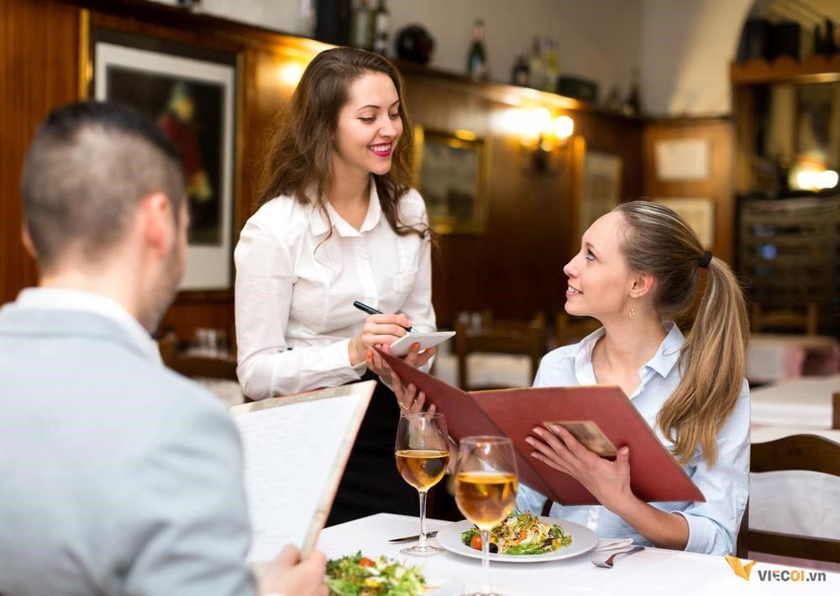

*Hình 1.1: Hình thức gọi món theo kiểu truyền thống.*

Quãng đường đi lại cũng khá xa, gây mất thời gian và tốn thêm một số lượng nhân lực nhất định để đáp ứng được nhu cầu phục vụ khách ngoài sảnh.  Tất cả công việc này nếu không được tổ chức tốt sẽ  gây ách tắc, dễ nhầm lẫn, khó kiểm soát và mất thời gian. Hơn nữa, với phương cách này thì khách hàng cũng không thể biết được hiện các món ăn của mình đã được thực hiện tới đâu. Mặt khác, mỗi lần khách hàng cần nhân viên phục vụ phải ngóng chờ để được phục vụ.

* + 1. Đưa ra ý tưởng – đề xuất giải pháp.

Hệ thống gọi món ăn trên các thiết bị công nghê (điện thoại di động hoặc máy tính bảng), là giải pháp tiên tiến, hiệu quả trong việc phục vụ thực khách. Hệ thống sẽ  đáp ứng tức thời các nhu cầu từ những khách hàng dễ tính cho đến khó tính nhất, giúp họ hài lòng,  thỏa mãn với hình thức cách phục vụ của nhà hàng. Tất cả  các khâu từ lúc khách hàng lựa chọn món ăn, chuyển thực đơn xuống nhà bếp, đầu bếp thực hiện món, chuyển cho nhân viên phục vụ mang đến cho khách, gọi tính  tiền, in hóa đơn….đều do hệ thống thực hiện một cách hoàn toàn tự động và khắc phục được hoàn toàn những nhược điểm của cách phục vụ truyền thống.

Cho phép nhân viên phục vụ chọn món ăn và đồ uống cho khách ngay trên màn hình các thiết bị công nghệ ( máy tính bảng, điện thoại Smartphone…) mà không phải ghi chép bằng giấy.

Giao diện đẹp, rõ nét, thân thiện và có hình ảnh món ăn, đồ uống 1 cách thực  tế, không cồng kềnh như Menu giấy thông thường sẽ giúp thực khách dễ dàng chọn món ăn hoặc đồ uống theo nhu cầu của mình.

Sản phẩm cho phép cập nhật nhanh danh mục món ăn, đồ uống, giá và hình ảnh một cách linh hoạt, tiện lợi trên hệ thống số. Điều này  sẽ tránh nhầm lẫn khi ghi order, tiết kiệm thời gian, chi phí (Nhà hàng không phải in lại toàn bộ các quyển Menu giấy khi có sự thay đổi về giá và thêm danh mục món).

Nhà hàng có thể quản lý đồng bộ dữ liệu (món ăn, đồ uống, giá) nhanh trên phần mềm. Có thể cập nhật món ăn thay đổi món ăn trên hệ thống.

Tự  động in danh sách  món ăn đã chọn tại bộ phận bếp và thu ngân.

Xem trạng thái món ăn đã làm tới đâu : chưa làm, đang làm hoặc đã làm xong.

Hệ thống dữ liệu chạy qua mạng nội bộ, hoạt động 24/7 một cách ổn định.

* + 3. Hệ thống tương tự.
       1. PosApp.

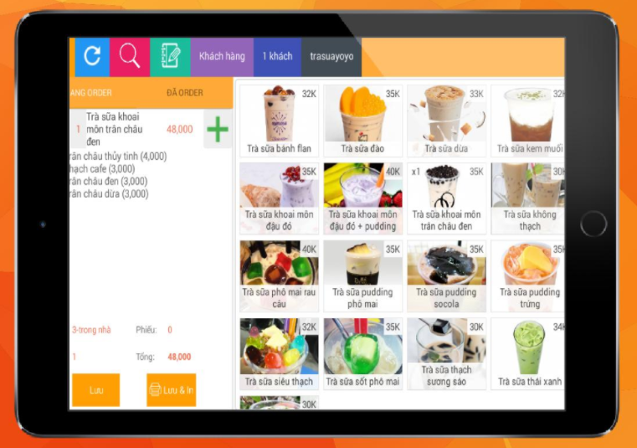

*Hình 1.2: Phần mềm order gọi món cho nhà hàng - quán cafe PosApp.*

* Điểm mạnh:
* Tối ưu hoá quy trình bán hàng.
* Giải pháp tự động hoá.
* Tránh sai sót - Tăng doanh thu.
* Điểm yếu:
  + Cần đầu tư vào các thiết bị của nhà cung cấp.

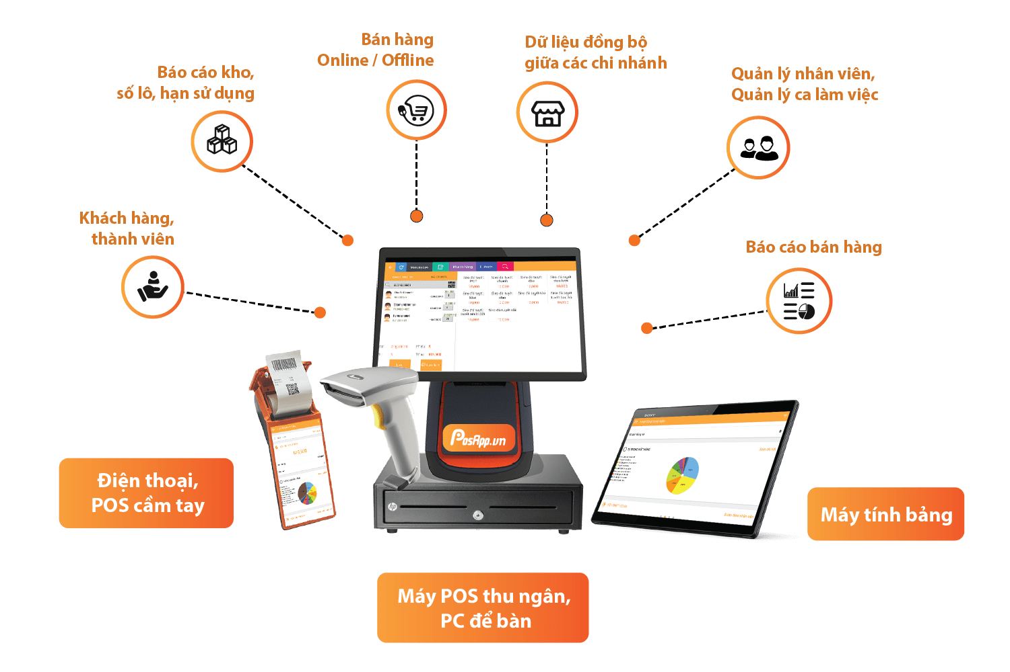

*Hình 1.3: Thiết bị từ nhà cung cấp.*

* + - 1. Phần mềm quản lý Nhà hàng - Quán ăn.

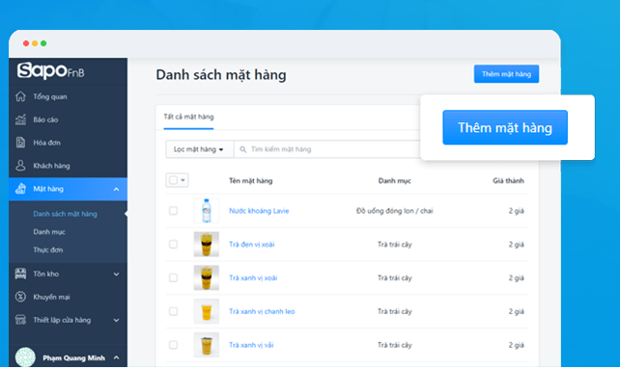

*Hình 1.4: Phần mềm quản lý Nhà hàng - Quán ăn*

* Điểm mạnh:
  + Tự động hóa quy trình
  + Tối ưu nguồn lực, giảm thiểu sai sót
* Điểm yếu:
  + Cần đầu tư vào các thiết bị của nhà cung cấp.

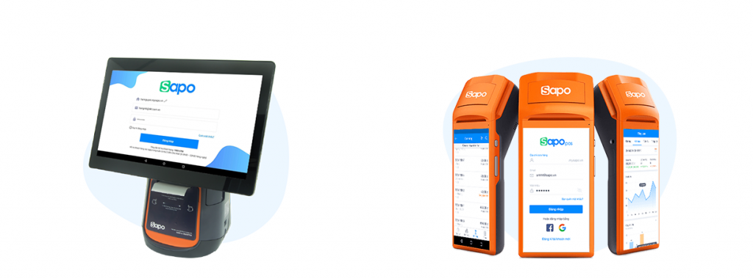

*Hình 1.5: Thiết bị từ nhà cung cấp*

* + - 1. Phần Mềm Order Trên Ipad.

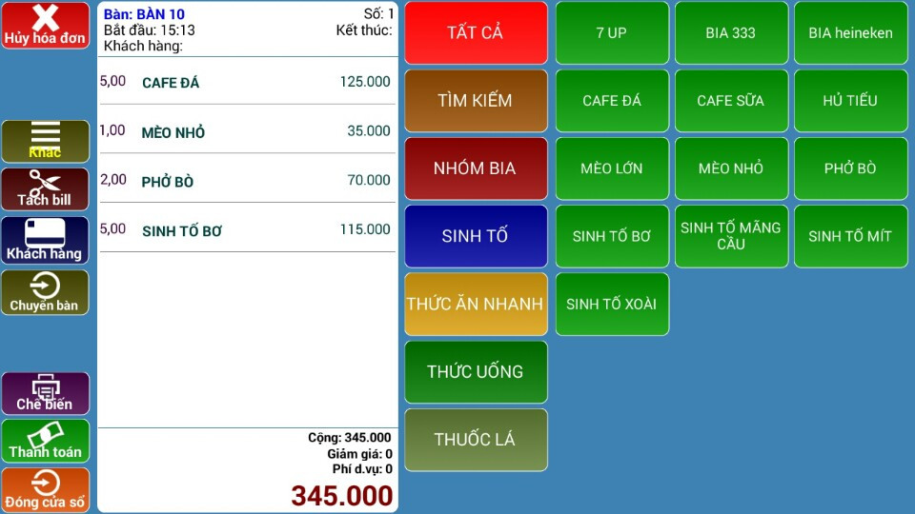

*Hình 1.6: Phần Mềm Order Trên Ipad*

* Điểm mạnh:
* Tự động hóa các quy trình.
* Giảm thiêu sai sót trong quá trình thực khách order
* Không quảng cáo
* Điểm yếu:
* Giao diện còn đơn giản chưa được bắt mắt.
  + 1. Đối tượng tham gia vào dự án.

Các đối tượng tham gia vào dự án của chúng em:

* + - * Những thực khách đến nhà hàng dùng bữa.
      * Nhân viên thu ngân, nhân viên order của nhà hàng.
      * Admin quản lý nhà hàng.

* 1. Sơ đồ làm việc nhóm.

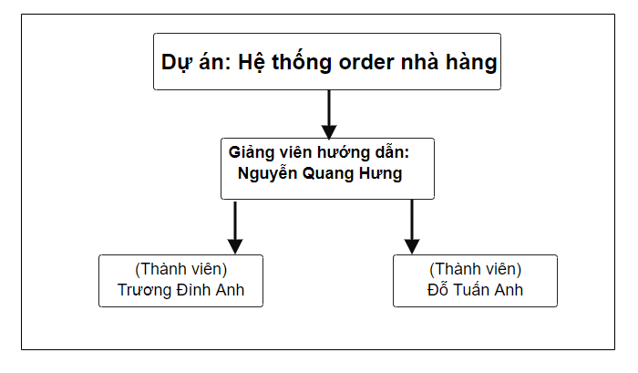

*Hình 1.10: Sơ đồ làm việc nhớm.*

* 1. Các công cụ và công nghệ sử dụng.
     1. Các công cụ.

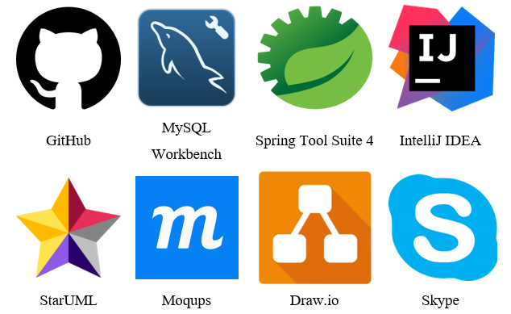

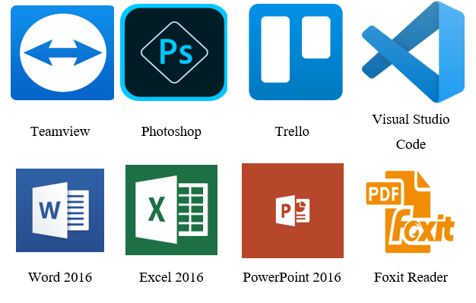

*Hình 1.11: Các công cụ sử dụng trong dự án*

* + 1. Các công nghệ.

*­* \

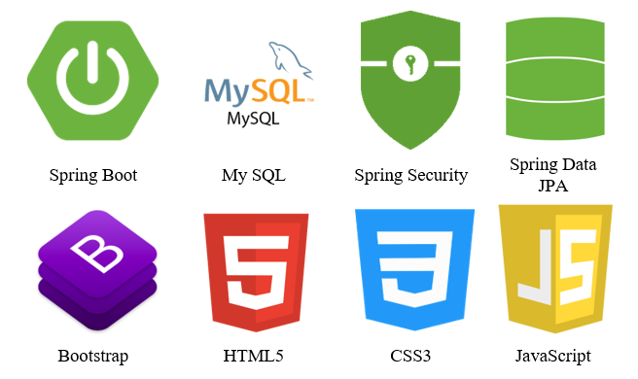

*Hình 1.12: Các công nghệ sử dụng trong dự án*

# PHẦN 2: PHÂN TÍCH NỘI DUNG – THIẾT KẾ HỆ THỐNG

1. 1. Phân tích nội dung.
      1. Sơ đồ hệ thống.

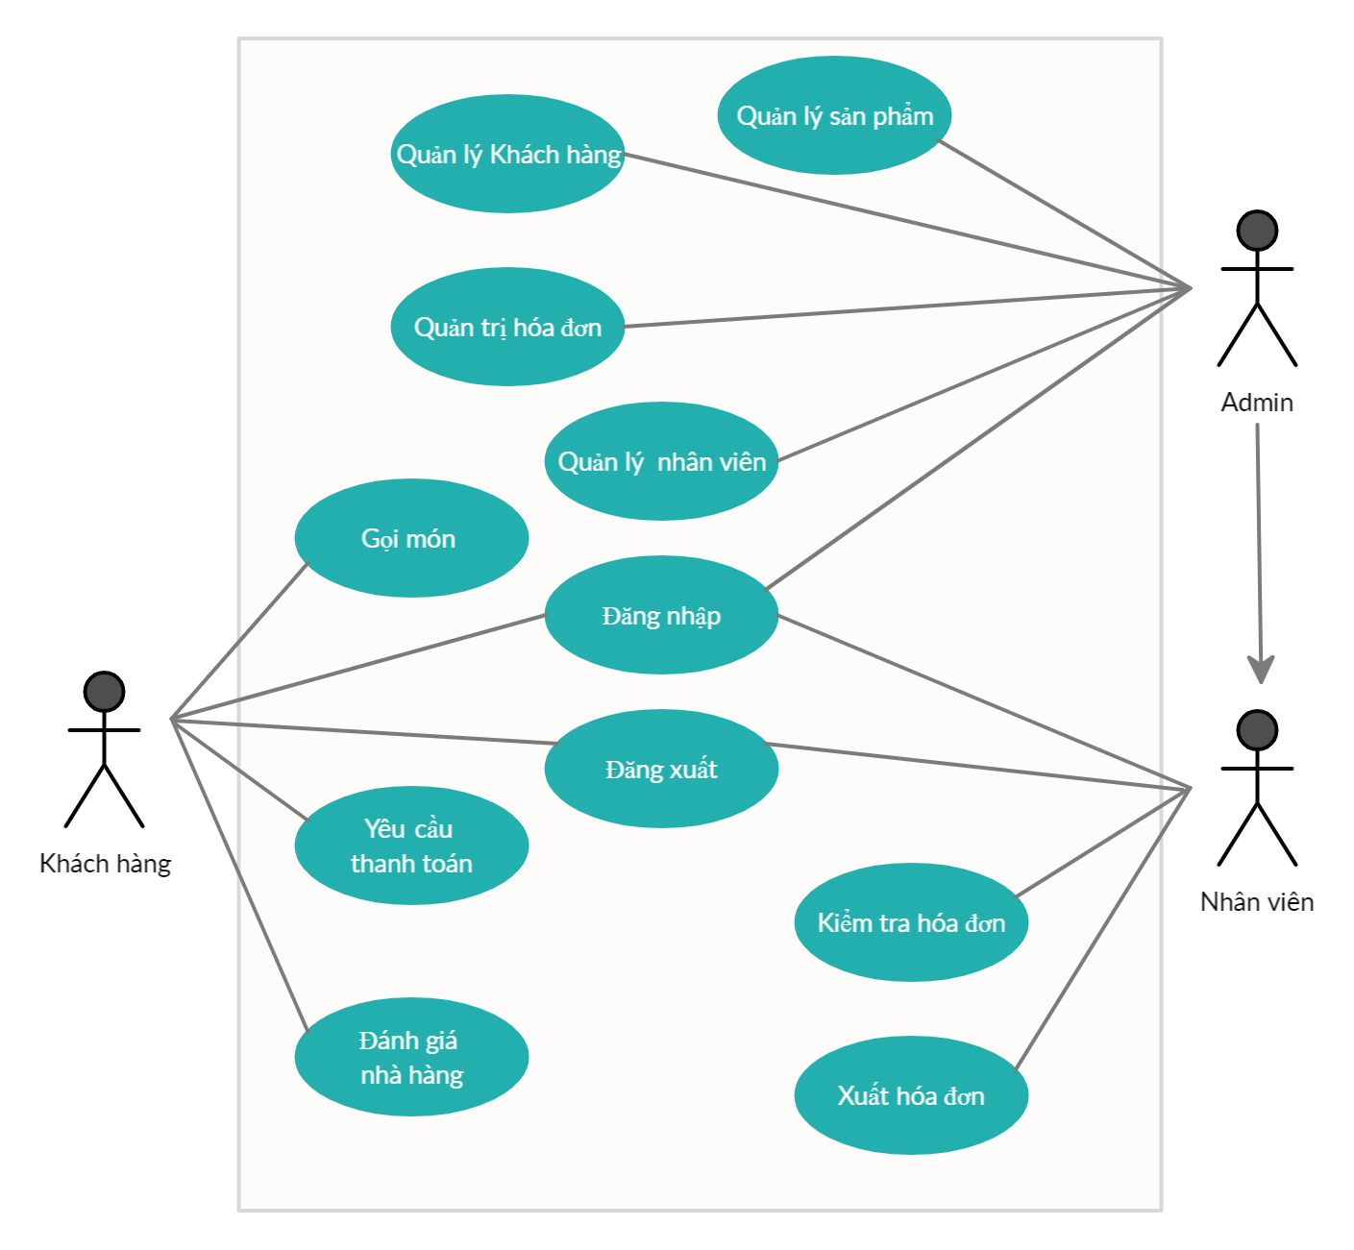

*Hình 2.1: Sơ đồ hệ thống (Use Case)*

* + 1. Mô tả nội dung, chức năng.

|  |  |  |  |  |
| --- | --- | --- | --- | --- |
| **STT** | **Chức năng** | **Nội dung** | **Input** | **Output** |
| **I** | **Chức năng bên phía khách hàng** | | | |
| 1 | Đăng nhập | Người dùng và quản trị viên đăng nhập để sử dụng các chức năng có được từ chức năng phân quyền cấp cho. | Họ tên, SĐT, OTP. | Hiển thị kết quả đang nhập và chuyển hướng ra trang chủ nếu đăng nhập thành công. |
| 2 | Giỏ hàng | Khi bạn lựa chọn được những món ăn yêu thích thì có thể thêm vào giỏ hàng, có thể thay đổi số lượng sản phẩm đã có trong giỏ hàng | Chọn những món ăn muốn order | Xem được các món ăn đã được thểm vào giỏ hàng để có thể tiến hành order |
| 3 | Order | Khi có những món ăn muốn order trong giỏ hàng thì bạn tiến hành order | Người dùng click vào button để tiến hàng order | Hiển thị thông báo “Order thành công” |
| 4 | Tìm kiếm | Có thể tìm kiếm theo danh mục từng sản phẩm | Nhập tên sản phẩm hoặc từ khóa của sản phẩm | Hiển thị kết quả tìm kiếm của sản phẩm cần tìm |
| 5 | Đăng xuất | Người dùng thoát khỏi tài khoản của mình | Click “Đăng xuất” trong phần tài khoản | Reset lại trang và thoát khỏi tài khoản |
| 6 | Xem món ăn | Thực khách có thể xem những thông tin chi tiết sản phẩm | Click vào một sản phẩm bất kỳ | Chuyển hướng đến trang chi tiết của sản phẩm vừa mới click |
| 7 | Lọc sản phẩm theo danh mục | Khách có thể xem danh sách sản phẩm theo danh mục | Click vào danh mục muốn xem | Hiển thị danh sách những sản phẩm trong danh mục vừa chọn |
| 8 | Gọi thanh toán | Thực khách sau khi hoàn thành bữa ăn có thể gọi thanh toán thông qua hệ thống | Vào phần món ăn mình đã order thì Click vào button thanh toán | Sau thanh toán hoàn tất sẽ thay đổi trạng thái hóa đơn từ chưa thanh tón thành đã thanh toán |
| **II** | **Chức năng bên phía admin và nhân viên** | | | |
| 9 | Đăng nhập | Nhân viên có thể sử dụng các chức năng bên phía quản lý | Email và mật khẩu. | Hiển thị thông báo “Đăng nhập thành công” và chuyển hướng đến trang chủ Dashboard |
| 10 | Quên mật khẩu? | Khi bạn quên mật khẩu tài khoản của mình thì có thể lấy lại mật khẩu từ email.  Trong email hệ thống sẽ gửi cho bạn một dãy 6 ký tự ngẫu nhiên để bạn đăng nhập | Email | Hiển thị thông báo “Lấy lại mật khẩu thành công” |
| 11 | Đăng xuất | Nhân viên thoát khỏi tài khoản của mình | Click “Đăng xuất” trong phần tài khoản | Reset lại trang và thoát khỏi tài khoản |
| 12 | Quản lý sản phẩm | Admin có thể sử dụng  1.Thêm sản phẩm mới  2.Sửa sản phẩm  3.Xem danh sách sản phẩm  4.Xóa sản phẩm | 1.Click button thêm sản phẩm và nhập đầy đủ thông tin  2.Click vào sản phẩm và nhập thông tin cần sửa  3. Click vào danh sách sản phẩm  4. Click vào sản phẩm muốn xóa | 1.Nếu các thông tin phù hợp thì thông báo “Thêm thành công”  2. Nếu các thông tin phù hợp thì thông báo “Cập nhật thành công”  3.Tất cả sản phẩm hiển thị ở bảng  4. Hiển thị thông báo “Xóa sản phẩm thành công” |
| 13 | Quản lý nhân viên | Chỉ admin mới có quyền sử dụng chức năng này  1.Xem danh sách nhân viên  2.Sửa nhân viên  3.Thêm nhân viên mới  4.Xóa nhân viên  5.Phân quyền nhân viên | 1.Click vào danh sách nhân viên  2. Click vào nhân viên và nhập thông tin cần sửa  3.Click button thêm nhân viên và nhập đầy đủ thông tin  4.Click vào nhân viên cần xóa.  5.Click vào sửa nhân viên và chọn quyền phù hợp | 1. Tất cả nhân viên hiển thị ở bảng  2. Nếu các thông tin phù hợp thì thông báo “Cập nhật thành công”  3. Nếu các thông tin phù hợp thì thông báo “Thêm thành công”  4. Hiển thị thông báo “Xóa nhân viên thành công”  5.Thông báo “Cập nhật thành công” |
| 14 | Quản lý khách hàng | Chỉ admin mới có quyền sử dụng chức năng này:  1.Xem danh sách khách hàng  2.Xem chi tiết khách hàng | 1.Click vào danh sách khách hàng  2.Click vào button detail của khách hàng cần xem | 1.Tất cả khách hàng hiển thị ở bảng  2.Hiển thị họ tên vào số điện thoại của khách hàng. |
| 15 | Quản lý bill | Admin và nhân viên đều có thể xem  1.Xem danh sách bill  2.Xem chi tiết bill | 1.Click vào danh sách bill  2.Click vào button detail của bill cần xem | 1.Tất cả bill hiển thị ở bảng  2.Tất cả thông tin chi tiết của bill |
| 16 | Quản trị hóa đơn | Chỉ admin mới có quyền sử dụng chức năng này  1.Xem danh sách các hóa đơn  2.Xem chi tiết hóa đơn | 1.Click vào danh sách hóa đơn  2.Click vào button detail của hóa đơncần xem | 1.Tất cả hóa đơn hiển thị ở bảng  2.Tất cả thông tin chi tiết của hóa đơn |
| 17 | Kiểm tra hóa đơn | Kiểm tra tất cả các thông tin bên trong hóa đơn | Click vào hóa đơn | Tất cả các thông tin bên trong hóa đơn |
| 18 | Xuất hóa đơn | Xuất hóa đơn cho khách hàng | Click vào button xuất hóa đơn | Xuất ra hóa đơn |
| 19 | Nhớ mật khẩu | Khi nhân viên muôn lưu lại mật khẩu trong hệ thống để lần tiếp theo đăng nhập không cần nhập lại | Click vào ô checkbox “Remember me” | Hệ thông nhớ tài khoan và mật khẩu của nhân viên |

* + 1. Ma trận phân quyền các chức năng.

|  |  |  |  |  |
| --- | --- | --- | --- | --- |
| **STT** | **Chức năng** | **Khách** | **Nhân viên** | **Admin** |
| 1 | Đăng ký |  |  | ✓ |
| 2 | Đăng nhập | ✓ | ✓ | ✓ |
| 3 | Order | ✓ |  |  |
| 4 | Giỏ hàng | ✓ |  |  |
| 5 | Tìm kiếm | ✓ | ✓ | ✓ |
| 6 | Xem món ăn | ✓ |  |  |
| 7 | Lọc sản phẩm theo danh mục | ✓ |  |  |
| 8 | Gọi thanh toán | ✓ |  |  |
| 9 | Quên mật khẩu |  | ✓ | ✓ |
| 10 | Quản lý sản phẩm |  |  | ✓ |
| 11 | Quản lý nhân viên |  |  | ✓ |
| 12 | Quản lý khách hàng |  |  | ✓ |
| 13 | Quản trị hóa đơn |  |  | ✓ |
| 14 | Quản lý bill |  | ✓ | ✓ |
| 15 | Kiểm tra hóa đơn |  | ✓ | ✓ |
| 16 | Nhớ mật khẩu |  | ✓ | ✓ |
| 17 | Xuất hóa đơn |  | ✓ | ✓ |
| 18 | Cấu hình website |  |  | ✓ |

* 1. Mô tả chi tiết các chức năng.
     1. Giao diện trang chủ.

1. 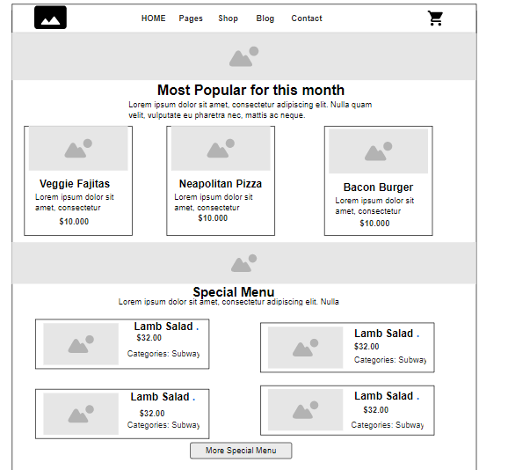

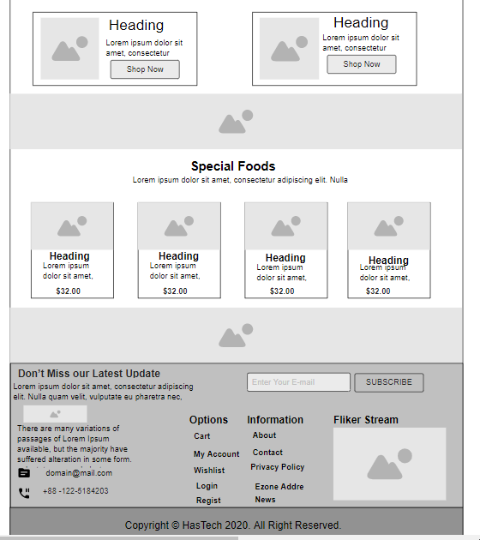

*Hình 2.2: Mockup trang chủ*

2. 2. 2. Chức năng người dùng
         1. Đăng nhập

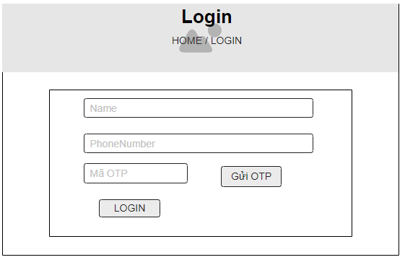

*Hình 2.3: Mockup trang đăng nhập của khách hàng*

* + - 1. Giỏ hàng

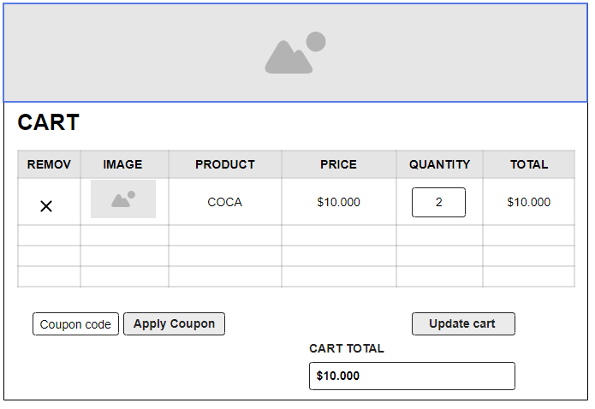

*Hình 2.4: Mockup Giỏ hàng*

* + - 1. Menu

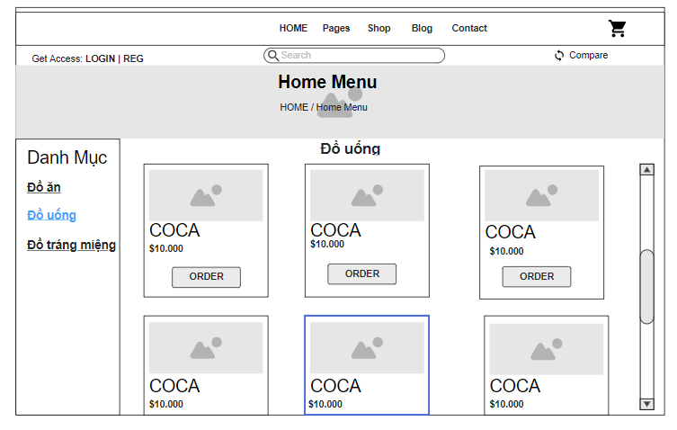

*Hình 2.4: Mockup menu.*

* + - 1. Xem món ăn

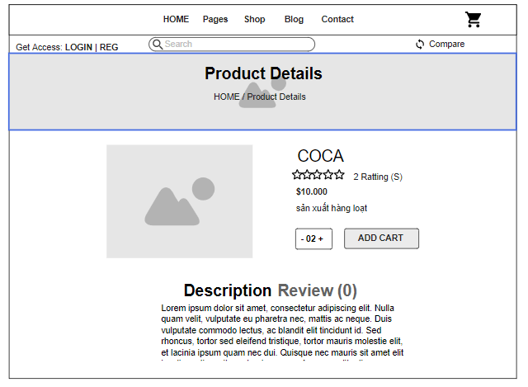

*Hình 2.5: Mockup detail.*

* + - 1. About Us

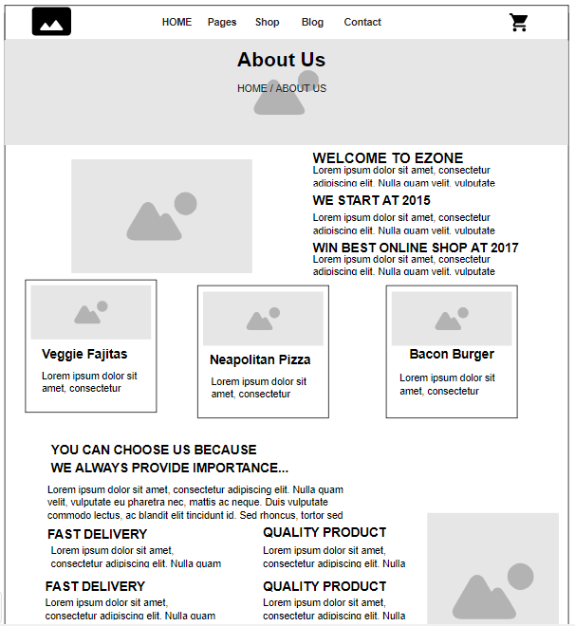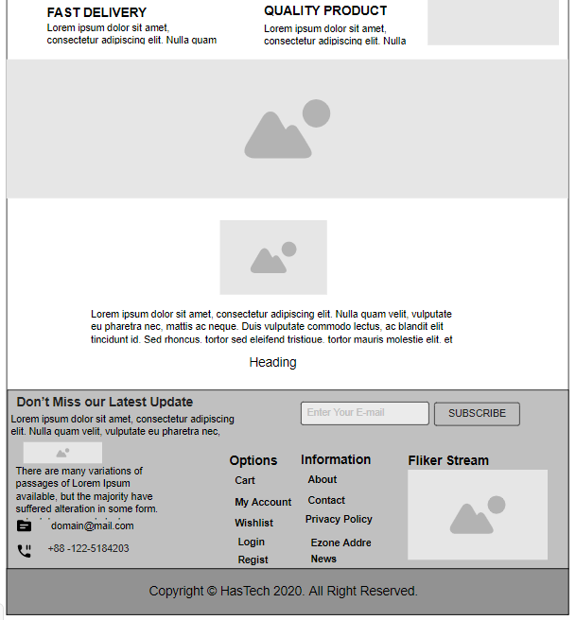

*Hình 2.6: Mockup Abouts.*

2. 2. 3. Chức năng quản lý
         1. Đăng nhập

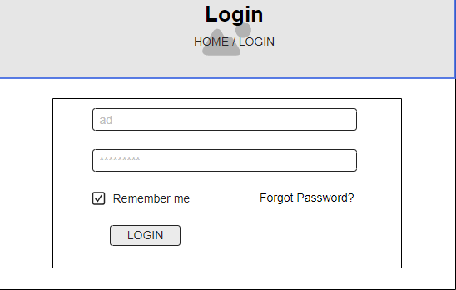

*Hình 2.7: Mockup đăng nhập*

* + - 1. Admin

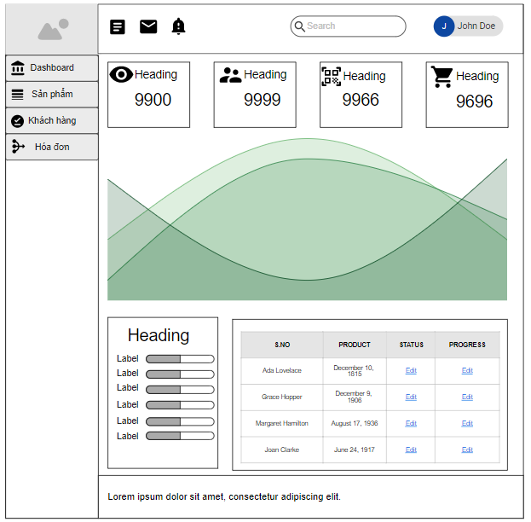

*Hình 2.8: Mockup trang chủ.*

* + - 1. Thêm sản phẩm

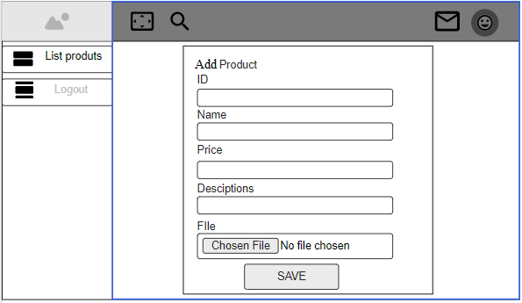

*Hình 2.9: Mockup thêm sản phẩm*

* + - 1. Sửa sản phẩm

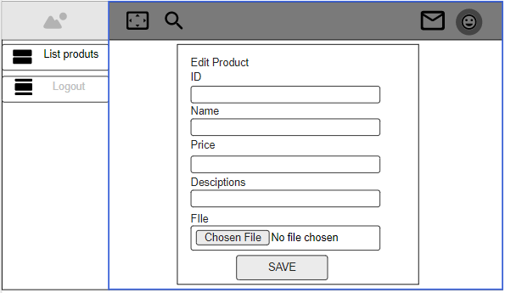

*Hình 2.9: Mockup sửa sản phẩm*

* + - 1. Danh sách sản phẩm

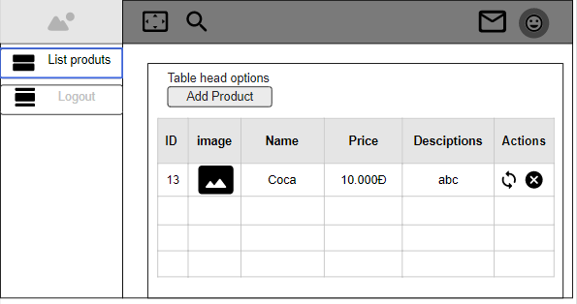

*Hình 2.10: Mockup danh sách sản phẩm*

# LỜI CÁM ƠN

Trước tiên chúng em xin gửi lời cám ơn chân thành sâu sắc tới các thầy cô giáo trong trường FPT Polytechnic nói chung và các thầy cô giáo trong khoa Công nghệ Thông tin, chuyên ngành Ứng dụng phần mềm nói riêng đã tận tình giảng dạy, truyền đạt cho chúng em những kiến thức, kinh nghiệm quý báu trong suốt thời gian qua.

Đặc biệt em xin gửi lời cảm ơn đến thầy Nguyễn Quang Hưng, thầy đã tận tình giúp đỡ, trực tiếp chỉ bảo, hướng dẫn em trong suốt quá trình làm đồ án. Trong thời gian làm việc với thầy, em không ngừng tiếp thu thêm nhiều kiến thức bổ ích mà còn học tập được tinh thần làm việc, thái độ nghiên làm việc nghiêm túc, hiệu quả, đây là những điều rất cần thiết cho em trong quá trình học tập và công tác sau này.

Đồng thời xin chân thành cảm ơn thầy Lã Ngọc Quang và thầy Vũ Chí Thành, đã tạo mọi điều kiện về cơ sở vật chất giúp chúng có một môi trường tốt để học tập trong suốt thời gian học tập qua.

Sau cùng xin gửi lời cảm ơn chân thành tới gia đình, bạn bè đã động viên, đóng góp ý kiến và giúp đỡ trong quá trình học tâp, nghiên cứu và hoàn thành đồ án.